24-5-2024

JAVIER RODRIGUEZ GARRIDO

prOyecto final programacion curso 23/24

Manual de usuario

Sistema de gestión de ventas para una fruteria

Contenido

Menú de Login 2

Menú principal del sistema de ventas 3

Gestion de productos 4

Gestión de clientes 5

Gestión de Proovedores 6

Menú de gestión 7

menú de gestión de empleados 7

# Menú de Login

Una vez iniciada la aplicación, este será el primer menú que nos aparezca, desde aquí nos tendremos que loguear para esto tendremos que identificarnos con nuestro nombre y nuestra contraseña que previamente nos habrán sido suministrados por el administrador del sistema o nuestro superior.

Para poder iniciar nuestra sesión tendremos que darle a enter, en el caso de que hayamos introducido bien nuestros datos se lanzara el sistema de gestión. Debemos de tener en cuenta que dependiendo de nuestro rango se mostrarán unas opciones u otras

Además de esto en este menú de login existe un botón en la parte inferior, este botón nos permitirá abrir este manual de usuario de una forma rápida en caso de que lo necesitemos

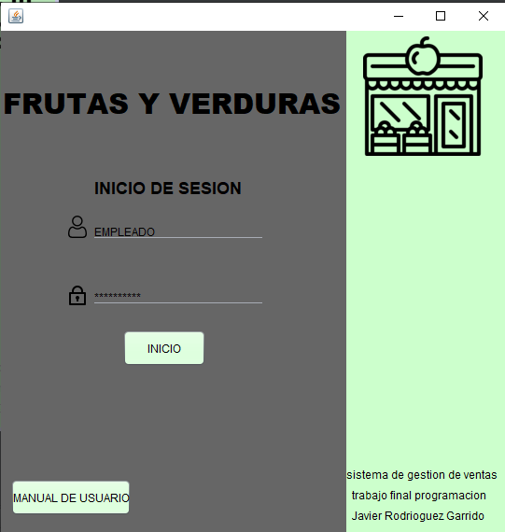

Respecto al tratamiento de la contraseña para mantener la seguridad a un nivel lo mas alto posible en ningún momento se descifra la contraseña del empleado almacenada en la pagina web, para realizar la comprobación de que la contraseña sea la misma se cifra la contraseña facilitada por el empleado y se compara por la contraseña cifrada almacenada en la base de datos

# Menú principal del sistema de ventas

Las explicaciones se realizarán sobre el menú que se le despliegan a los administradores, ya que el menú de los empleados o vendedores es similar con la excepción de que tiene opciones que no se encuentran disponibles.

Menú de ventas

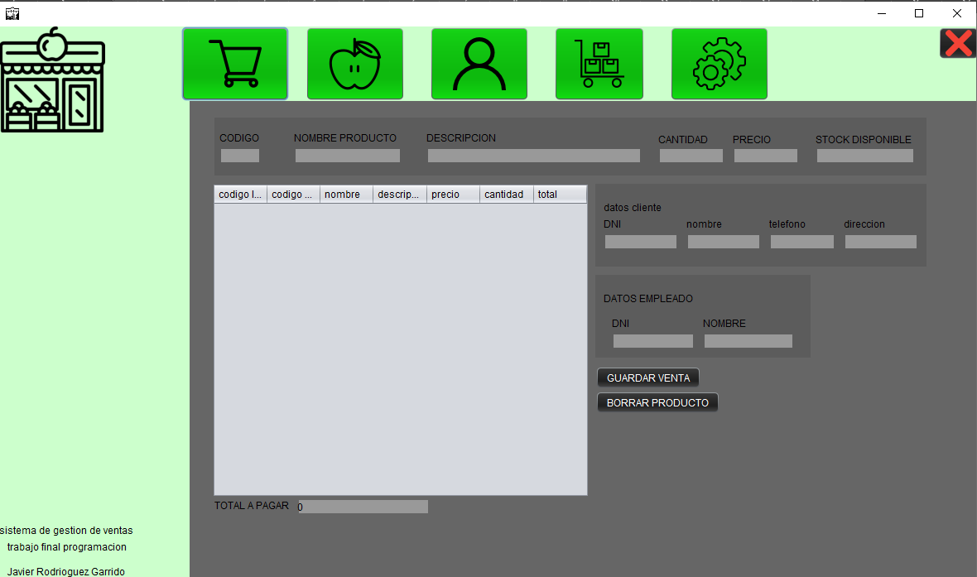

Este es el menú principal, el cual se inicia automáticamente cuando iniciamos la aplicación. Desde menú tenemos la posibilidad de realizar una venta añadiendo los productos uno a uno, para esto tenemos que teclear el código del producto en la línea código y dar a enter, automáticamente el sistema realizara una búsqueda en la base de datos y nos cargara los datos del producto seleccionado. De forma automática el puntero se situara en cantidad y una vez que hayamos escrito la cantidad necesaria y dado a enter el programa comprobara si la cantidad que solicitamos es inferior al stock del producto, en caso afirmativo añadira el producto a la venta. Los únicos campos de los productos que el usuario puede editar son el id y la cantidad, los demás no son editables.

Lo siguiente será buscar al cliente por su dni, de esta manera se cargaran los datos del cliente seleccionado, para finalizar realizaremos el mismo proceso con el dni del empleado y daremos a guardar venta.

En caso de desear borrar un producto tendremos que seleccionar la línea en la tabla y darle al botón borrar producto.

# Gestion de productos

Para acceder a la gestión de productos se realiza desde el icono de la manzana (el segundo icono empezando por la derecha)

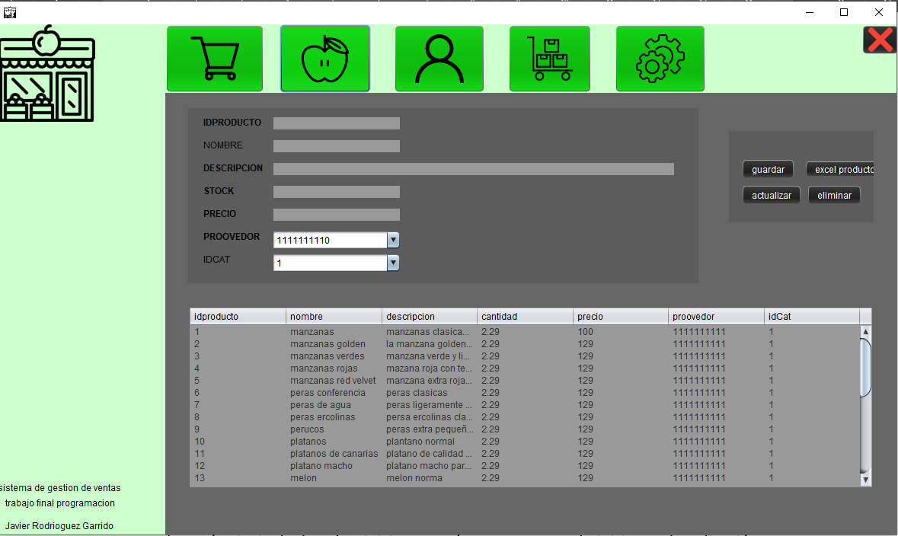

Desde este menú podemos realizar todas las gestiones necesarias sobre la tabla de productos, podemos guardar un nuevo producto dando clic en el botón guardar, actualizar (editar un producto ya existente) dando clic en el botón de actualizar, o eliminar un producto con el botón de eliminar

Para poder facilitar la tarea de actualización y borrado de productos al dar clic en un producto de la tabla los datos de este se escriben automáticamente en los campos de texto de nuestra interface.

La última opción que tenemos dentro de este apartado es la de la creación de un Excel en el cual

# Gestión de clientes

Para acceder al menú de gestión de clientes tendremos que hacer clic en el icono del usuario en el tercer botón empezando por la izquierda

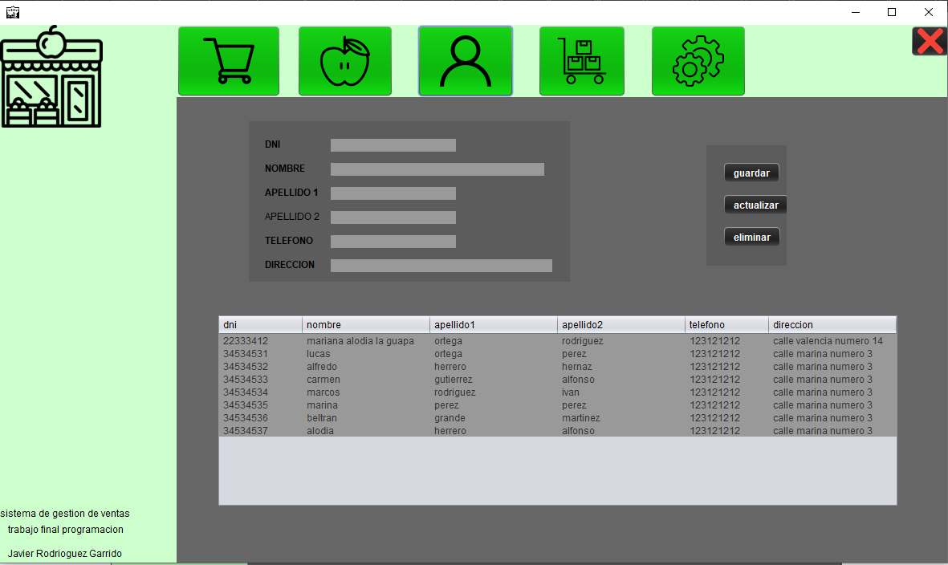

Desde este menú de gestión de clientes podremos realizar las modificaciones necesarias sobre nuestra base de datos, con el botón guardar nos permite realizar el registro de un nuevo cliente (debemos tener en cuenta que no pueden existir dos clientes con el mismo dni), con el botón actualizar nos permite llevar a cabo la modificación en los datos de un cliente ya existente (tener en cuenta que el dni nunca se podrá modificar), y con el botón eliminar podremos eliminar un cliente de forma permanente de nuestra base de datos.

Para facilitar la gestión de los clientes cuando hagamos clic en uno de los que se muestran en la tabla de la parte inferior se cargaran sus datos

# Gestión de Proovedores

Esta es una opción que solo se encontrará disponible para administradores de nuestro sistema por lo que solo estará disponible en el caso de que al inicia sesión utilicemos una cuenta con el rango de Admin.

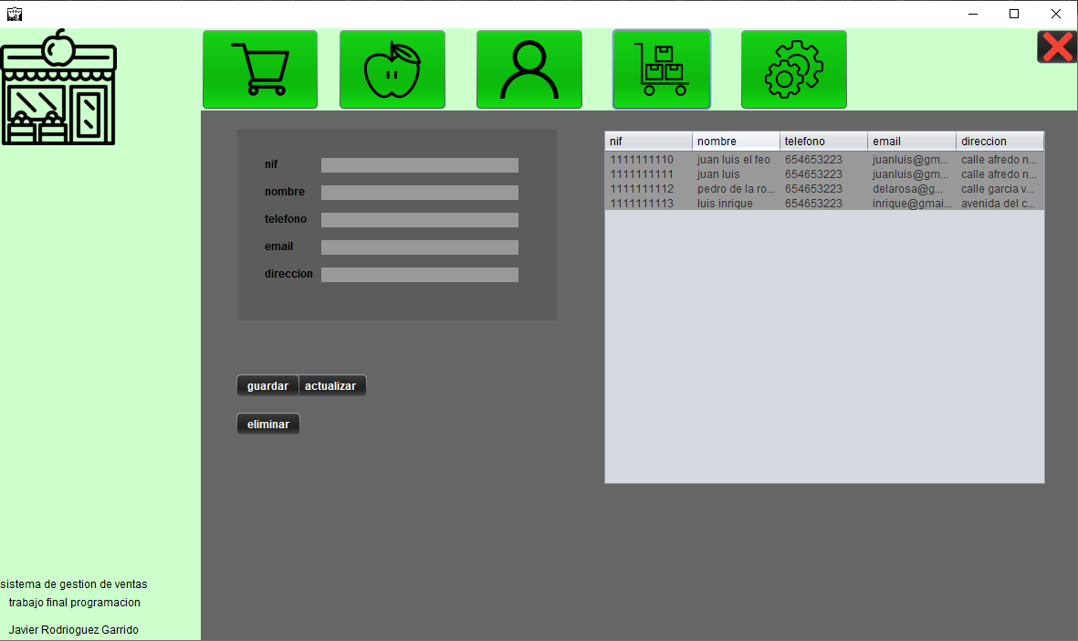

Desde aquí podremos guardar un nuevo proveedor (no se podrá repetir el nif en dos Proovedores) para esto usaremos el botón promovedor, con el botón actualizar podremos modificar los datos de un proveedor (no se podrá modificar el nif), el ultimo es el botón de eliminar el cual eliminara el proveedor de la base de datos

# Menú de gestión

Este menú es de uso exclusivo de los administradores, desde el podremos realizar gestiones delicadas de la base de datos como borra todos los clientes o todos los empleados (si se realiza el borrado de todos los empleados se deberá de introducir un nuevo empleado antes de cerrar la aplicación para esto se usara el menú de gestión de empleados, en caso de no añadirle no se podrá acceder a la aplicación, además de acceder al menú de gestión de empleados.

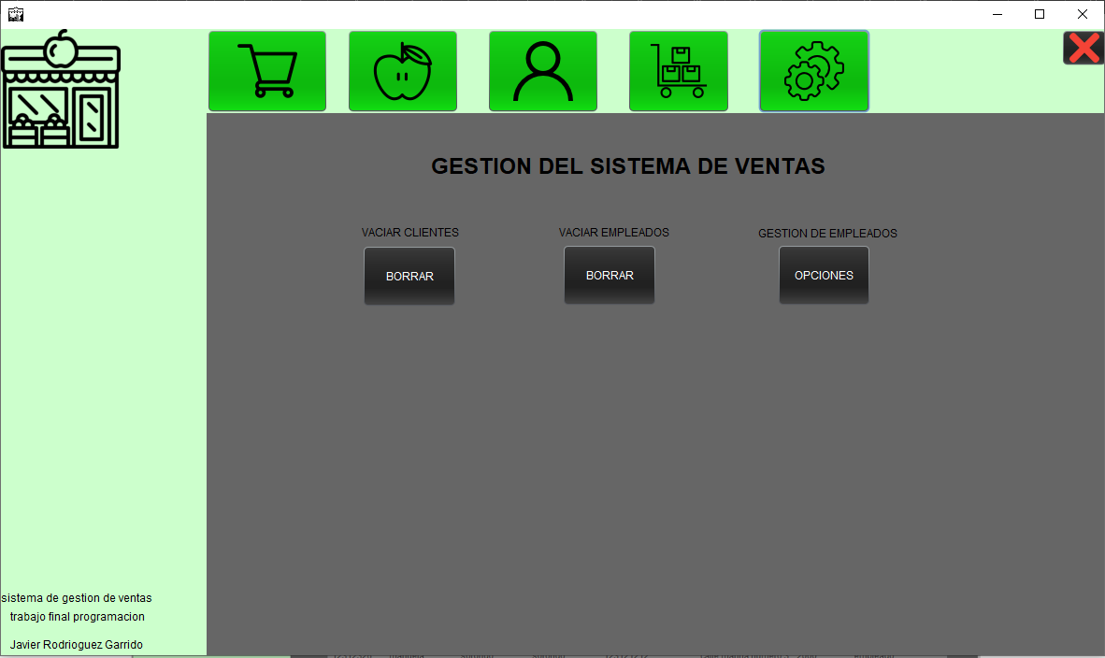

## menú de gestión de empleados

Desde este menú podremos añadir empleaos con el botón nuevo, modificarles con el botón actualizar (al realizar una actualización por seguridad el obligatorio introducir una nueva contraseña) o eliminarles con el botón eliminar

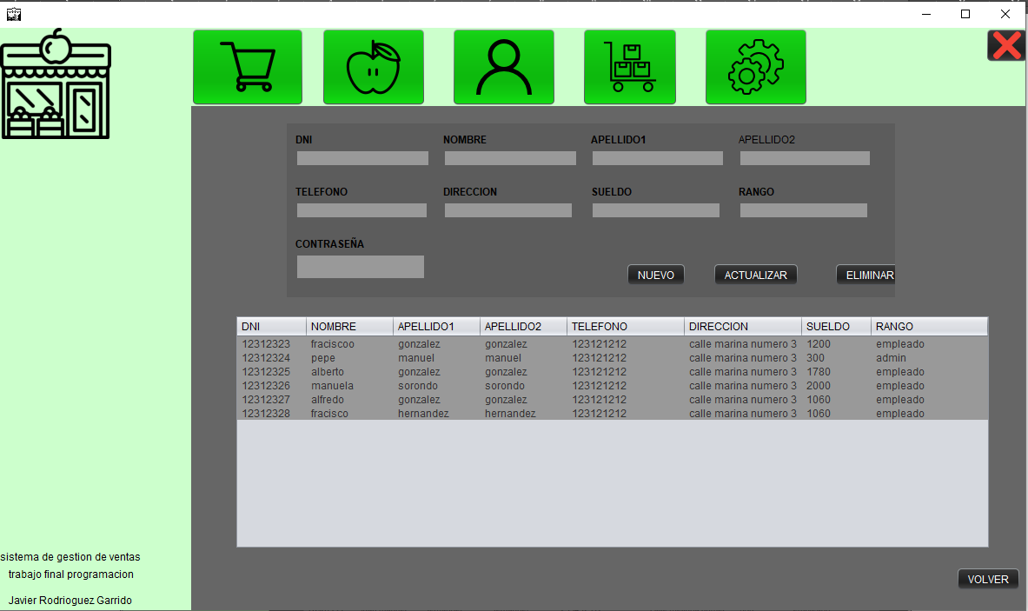

Cuando guardemos la contraseña ya sea para un nuevo empleado o estemos actualizando la contraseña de un empleado existente se ejecutará un algoritmo de cifrado para mayor seguridad.

en nuestros campos de texto